L’objectif de cette séquence est de concevoir un programme (une application ) en langage « LADDER » pour les automates TSX MICRO sur l’application terminale qui est le Traitement de surface.

I. PRESENTATION.

1 .Description de la partie opérative.
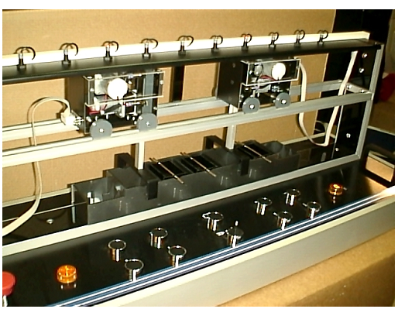
Capteurs inductifs

Chariot

Boutons poussoirs

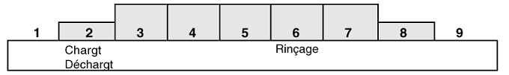
Bacs de traitement
Positions

- Position n°3 : 1er traitement – eau de rinçage.
- Position n°4 : 2ème traitement – eau de rinçage.
- Position n°5 : 3ème traitement – dégraissage chimique.
- Position n°6 : 4ème traitement – eau de rinçage.
- Position n°7 : 5ème traitement – cuivre alcalin.

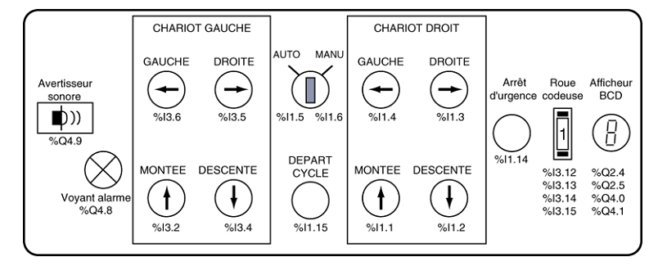

%I3.2 %I3.1
%I1.4 %I1.3

%I1 15 %I3.0
%I1.1 %I1.2
%I1.0
Capteurs de positions.
%I3.5 %I3.6 %I3.7 %I3.8 %I1.7 %I1.8 %I1.9 %I1.10 %I1.11

2-Gestion de la P.O par A.P.I
AFFECTATION DES ENTREES
REP. SCHEMAS | DESIGNATION | ENTRES API
1 | poste attente gauche | %I3.5
2 | poste chargement/déchargement | %I3.6
3 | position 3 | %I3.7
4 | position 4 | %I3.8
5 | position 5 | %I1.7
6 | position 6 | %I1.8
7 | position 7 | %I1.9
8 | poste chargement/déchargement | %I1.10
9 | poste attente droite | %I1.11
11 | Treuil en haut chariot gauche | %I3.4
12 | Treuil en bas chariot gauche | %I3.3
S9 | DCY | %I1.0
S10 | AUTO/MANU | %I1.5 - %I1.6
S11 | ATU | %I1 .14

AFFECTATION DES SORTIES
REP. SCHEMAS | DESIGNATION | SORTIES API
KMG | MVT gauche chariot gauche | %Q2.0
KMD | MVT droite chariot droite | %Q2.1
KA2 | Validation droite variateur | %Q2.8
KA1 | Validation gauche variateur | %Q2.9
 | Consigne vitesse variateur | %QW0.10

Nous allons réaliser une application avec un chariot (le gauche). Cela consistera à faire déplacer celui ci suivant deux mouvements :
- Avant.
- Arrière.
Nous disposerons de deux boutons :
- S1 : départ avant.
- S2 : départ arrière.

Dénomination | Fonction | Affectation A.P.I | Dénomination | Fonction | Affectation A.P.I
S1 | B.P arrière |  | KMAR | contacteur Arrière
S2 | B.P avant |  | KMAV | contacteur Avant
g | f.d.c gauche
d | f.d.c droite

II. SCHEMA.
d
kmar
S2
KMAV

kmav
g
kmav
S1
KMAR

kmar
Compléter le schéma avec les affectations A.P.I

Rq : Si vous utilisez une autre application terminale, vous adapterez les Entrées/Sorties A.P.I

III. PROGRAMMATION.

3.1. Lancer le logiciel PL7-MICRO.
3.2. Cliquer sur FICHIER puis NOUVEAU
Compléter la page en fonction de l’A.P.I et l’application à créer.

Exemple :
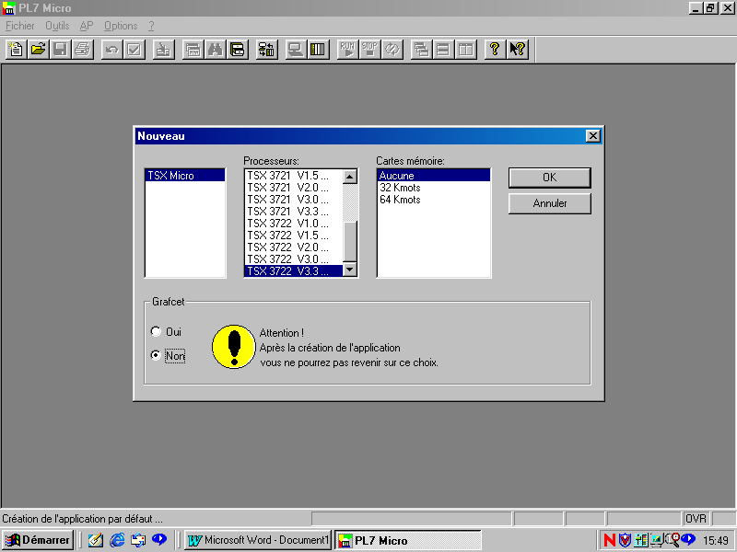
TSX 3722 V3.3
Grafcet : non

3.3. Le navigateur application s’ouvre. Cliquer sur le dossier configuration, puis
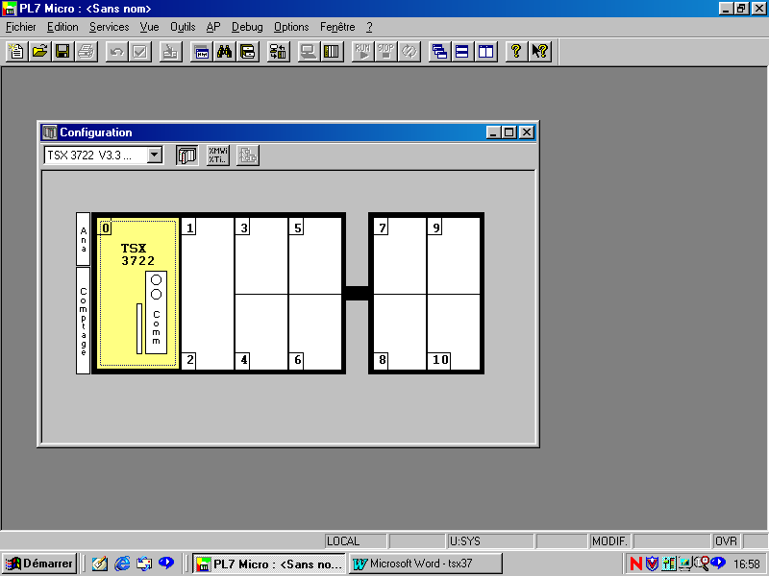
sur configuration matérielle.
La page suivante s’ouvre :

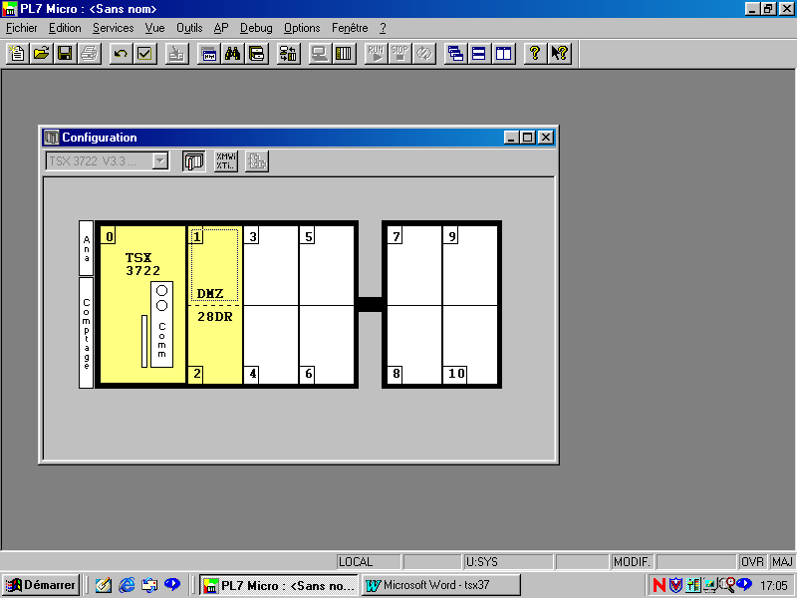
Déclarer les modules d’E/S ou interface
métier intégrée. Exemple : carte TSXDMZ 28DR.

Fermer la boite et valider la configuration.

3.4. Sur le navigateur application, cliquer sur le dossier programme, puis cliquer sur le dossier tâche Mast (maître).Sur le dossier section,
cliquer sur la touche droite de la souris
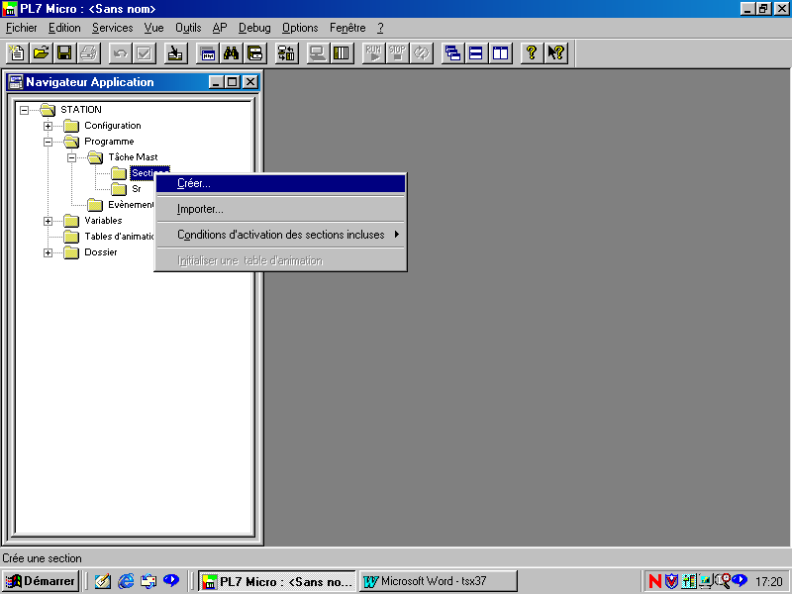
et faire créer.

Compléter les informations de la
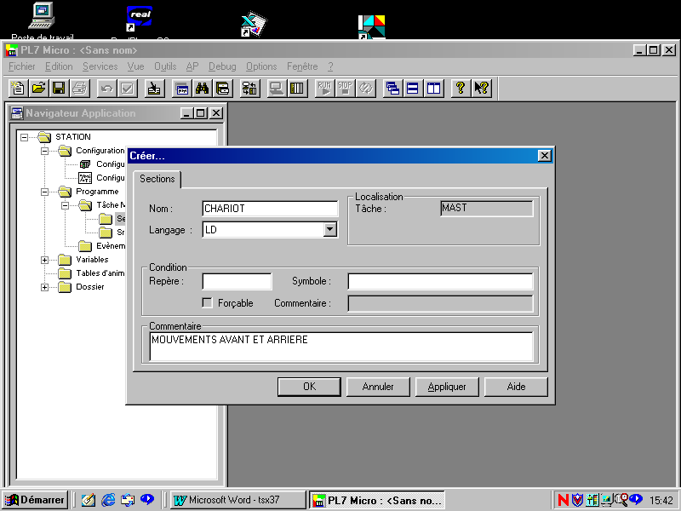
Page :
- mettre un nom - --
- mettre un commentaire
- valider

3.5. Compléter la feuille de programmation.
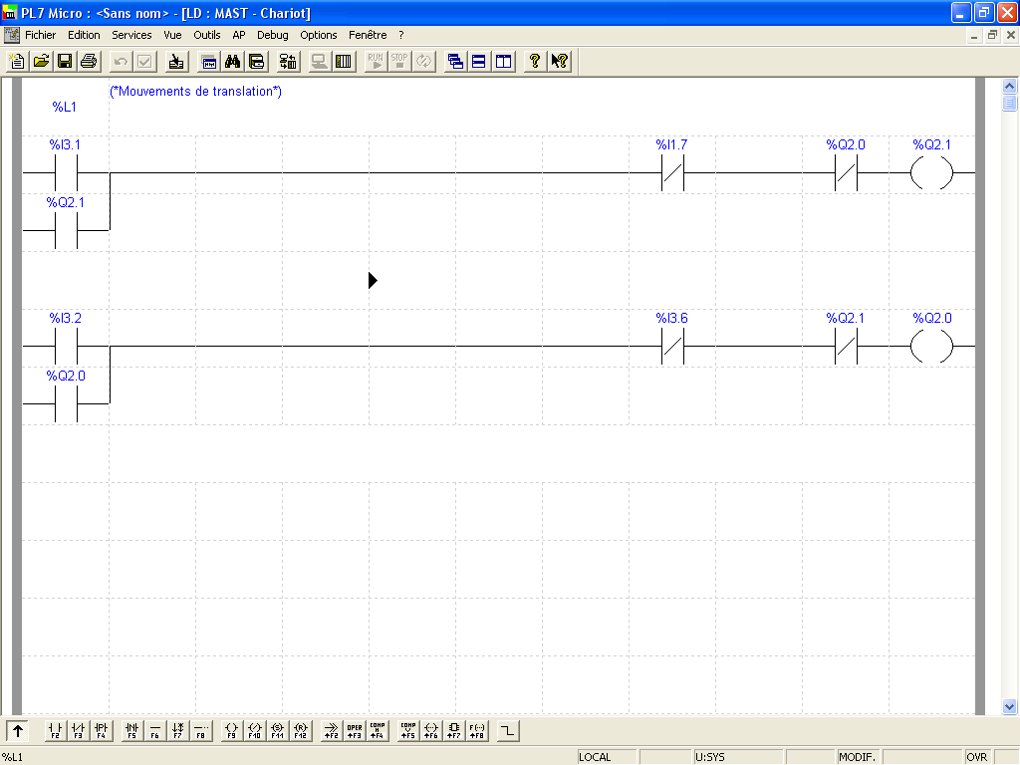
COMMENTAIRES

N° de RUNG (étiquette).

SORTIES.
CONTACT ENTREES
TOUCHES FONCTIONS.

ZONE TEST. ZONE ACTION.

.

Tant que le RUNG n’est pas validé, celui ci est de couleur rouge. Une fois validé (touche clavier ENTER), le rung est de couleur bleue.

3.6. Dans le Navigateur application, cliquer sur
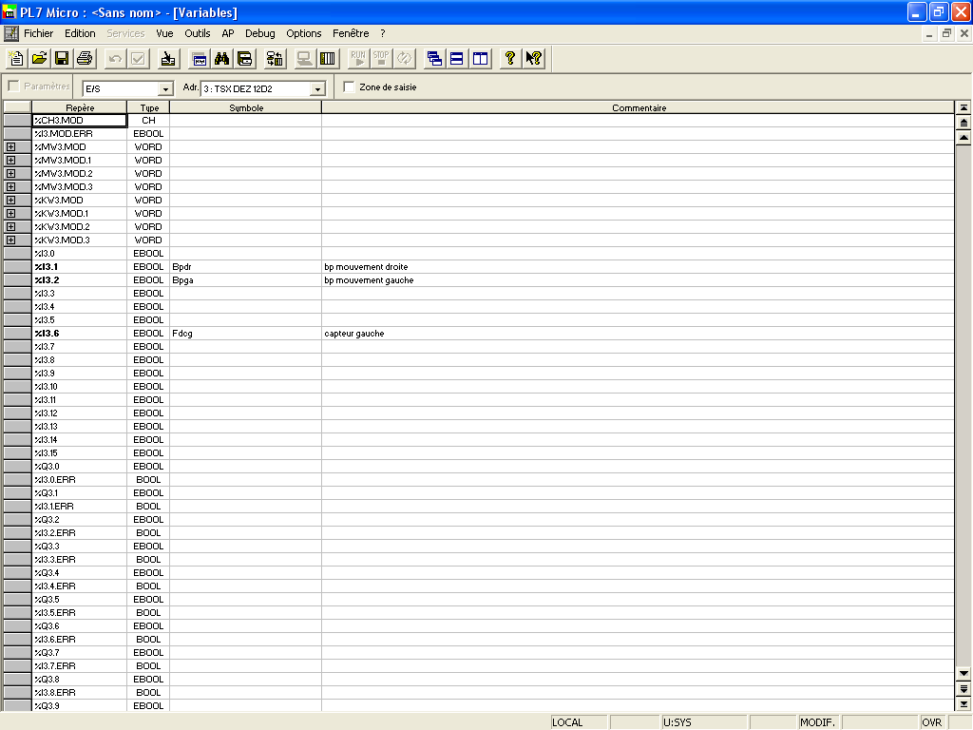
variables puis sur E/S.

Sélectionner E/S

Sélectionner l’adresse de la carte (numéro module)

Compléter les colonnes symboles et commentaire en
Face de l’entrée ou la sortie concernée.

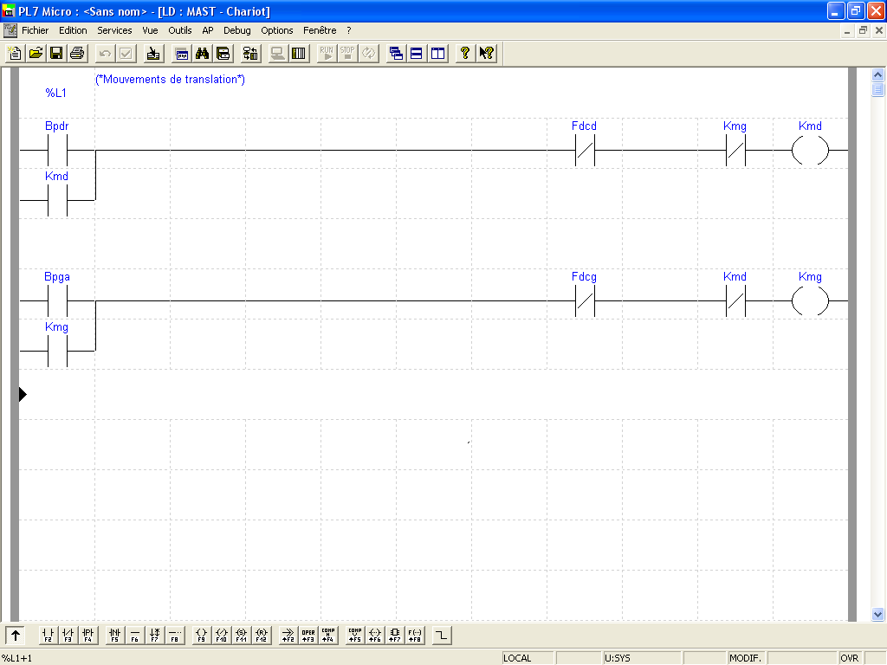
3.7. Revenir dans le programme A.P.I.
Cliquer sur le menu vue, puis symboles.
Cliquer de nouveau sur repères.
Cliquer sur informations : on obtient des
Renseignements sur l’élément sélectionné.

3.8. Si vous voulez modifier le programme une fois validé, faire un double clique sur le rung concerné.

IV. TRANSFERT DU PROGRAMME.

4.1. Raccorder le P.C à l’A.P.I (COM1 de l’ordinateur).

4.2. Transférer le programme. Deux possibilités :

- 4.2.a. Cliquer sur le menu AP, puis TRANSFERER PROGRAMME, puis PC vers Automate.
Ensuite cliquer sur AP et CONNECTER.
Mettre en l’A.P.I en mode RUN.

- 4.2.b. Cliquer sur le menu AP, puis CONNECTER. Si le programme de l’ordinateur est différent de l’A.P.I, un message vous propose de rétablir l’identité entre les deux.
Mettre en l’A.P.I en mode RUN.

4.3. Faire fonctionner le programme.

V. TRAVAIL AVEC L’A.P.I CONNECTE.

5.1. Création d’une table d’animation.
Une table d’animation permet de définir dans un tableau tous les paramètres que l’on désire contrôler :
-état d’un bit interne, d’une entrée, d’une sortie, d’un compteur, d’une temporisation, etc.

Dans le Navigateur application, cliquer sur le dossier Tables d’animation (cliquer sur la touche droite de la souris et faire créer.
Compléter la colonne Repère.
Lorsque la table d’animation est fermée, on peut la sauvegarder ou non selon les besoins Futurs.

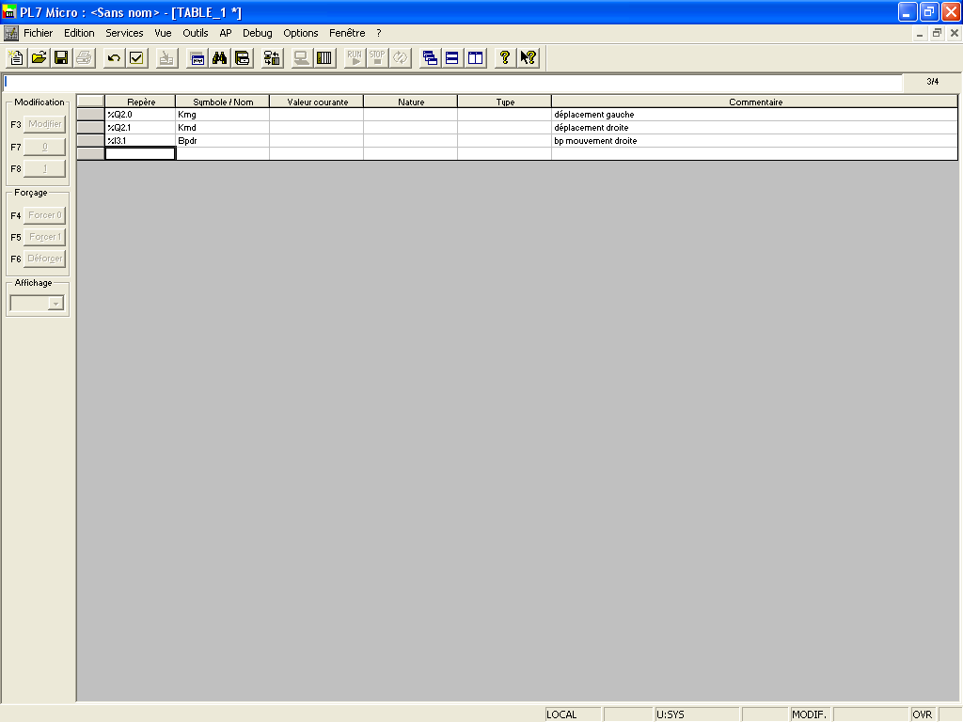

VI. MODIFICATION DU PROGRAMME : Temporisation.

Problème :
Lorsque le chariot arrive à droite, le chariot s’arrête et redémarre à gauche au bout de 5 secondes.
6.1. Schéma. Apporter la modification au schéma précédent pour satisfaire au nouveau fonctionnement.
S1
D
KMAV

kmar
kmav

d
TEMPO1

T1
KMAR

G kmav
kmar

6.2. Bloc Temporisation.
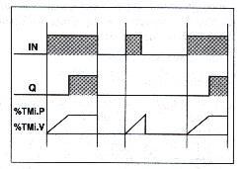
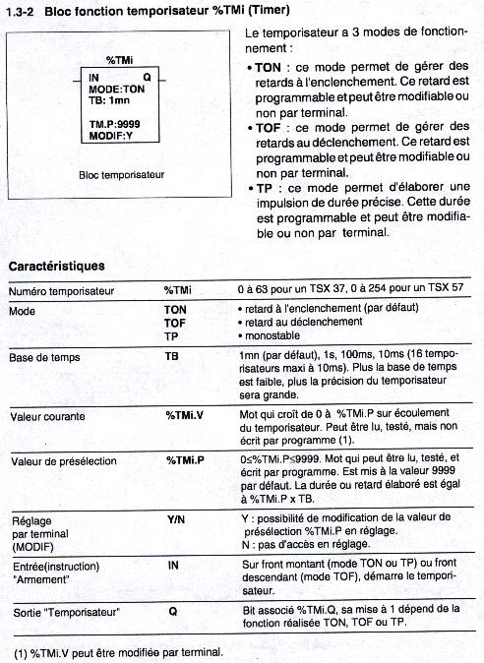

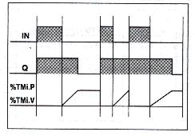

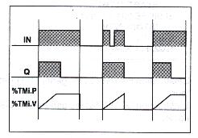

6.3. Modification du programme.
Ecrire le nouveau programme. Le contact temporisé (Tempo1) sera réalisé par un bit interne : %Mi

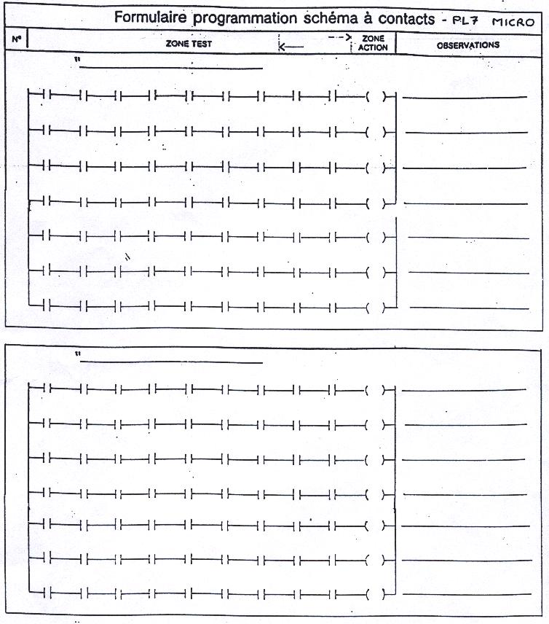

Pour configurer les blocs fonctions, dans le navigateur application, cliquer sur le dossier variables puis sur le dossier FB prédéfinis. Sélectionner le bloc désiré (temporisation, compteur, etc) sans oublier de cocher "paramètres".
Après la programmation et la mise en « RUN » du programme, reprendre la table d’animation et afficher la valeur courante de la temporisation : %TMi.V
VII. MODIFICATION DU PROGRAMME : Compteur.

7.1. Problème : on souhaite compter le nombre de déplacement pour effectuer une opération de maintenance préventive au bout de « X » cycles.
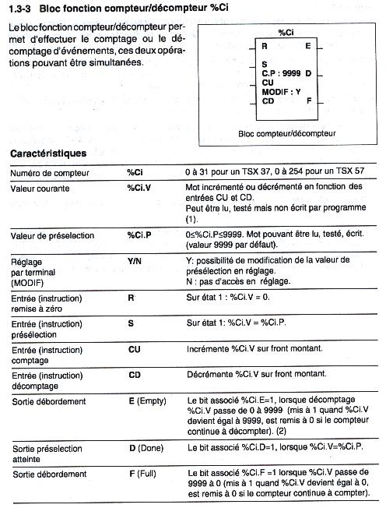

7.2. Modification du programme.

Modifier le programme précédent en insérant le compteur.
Pour l’exercice, la valeur de préselection du compteur sera de 5.

Reprendre la table d’animation et afficher la valeur courante du compteur.

VIII . TRAITEMENTS NUMERIQUES SUR ENTIERS.

8.1. Instructions de comparaisons (Bloc fonction comparaisons).
Les instructions de comparaisons permettent de comparer deux opérandes.
> : teste si l'opérande 1 est supérieur à l'opérande 2.
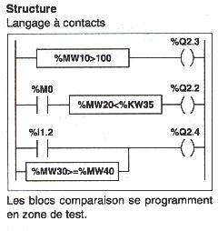
>= : teste si l'opérande 1 est supérieur ou égal à l'opérande 2.
< : teste si l'opérande 1 est inférieur à l'opérande 2.
<= : teste si l'opérande 1 est inférieur ou égal à l'opérande 2.
= : teste si l'opérande 1 est égal à l'opérande 2.
<> : teste si l'opérande 1 est différent à l'opérande 2.
Le résultat est à 1 lorsque la comparaison demandée est vrai.

8.2. Exercice.
Dans le programme précédent, on désire ajouter ou modifier les éléments suivants:
- La présélection du compteur sera portée à la valeur 10.
- Lorsque la valeur du compteur sera >à la valeur 5, une sortie non affectée jusqu'à présent passera à 1.
- Lorsque la valeur du compteur sera = à la valeur 5, une autre sortie non affectée jusqu'à présent se mettra à clignoter. Pour ce faire on ajoutera en série avec cette sortie le bit système %S6 (base de temps).

Note: Reporter sur votre aide mémoire les bits système.

8.3. Programme (Partie concernée).
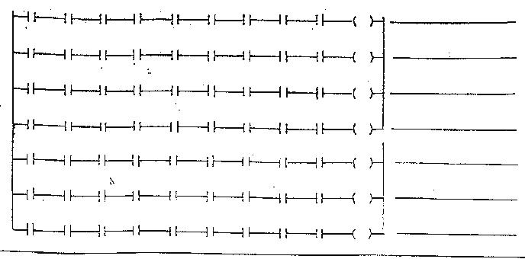

8.4. Modification du programme.
Ecrire la modification.
Procéder aux essais.
Constater le bon fonctionnement.

IX . TRAITEMENTS NUMERIQUES SUR ENTIERS.

9.1. Instructions arithmétiques sur entiers (Bloc fonction opérations).
Ces instructions permettent de réaliser une opération arithmétique entre deux opérandes ou sur un opérande.
+ : addition de deux opérandes SQRT : racine carré d'un opérande
- : soustraction de deux opérandes INC : incrémentation d'un opérande
* : multiplication de deux opérandes DEC : décrémentation d'un opérande
/ : division de deux opérandes ABS : valeur absolue d'un opérande
REM : reste de la division de deux opérandes
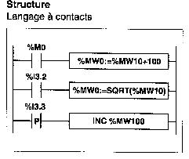

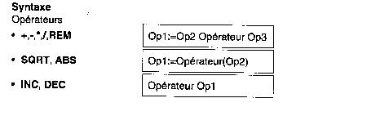

Note : Reporter l'information P dans votre aide mémoire.

9.2. Exercice.
Dans le programme précédent, nous allons supprimer le compteur et remplacer par des blocs opérations:

9.3. Programme (partie concernée).

9.4. Modification du programme.
Ecrire la modification.
Procéder aux essais.
Constater le bon fonctionnement.
Reprendre la table d'animation et afficher %MW0

